МИНИСТЕРСТВО ОБРАЗОВАНИЯ И НАУКИ РЕСПУБЛИКИ ТАТАРСТАН
Республиканский конкурс профессионального мастерства работников сферы воспитания и дополнительного образования «Воспитать человека»

Номинация
«Воспитание классного коллектива»

ПАСПОРТ ВОСПИТАТЕЛЬНОЙ ПРАКТИКИ
Воспитание чувства патриотизма и любви к Малой Родине
через проектно-исследовательскую работу.

Автор воспитательной практики:
учитель истории и обществознания
МБОУ «БСОШ»
Шайхетдинова Люция Рашидовна

пгт Балтаси
2025
Полное название воспитательной практики | «Воспитание чувства патриотизма и любви к Малой Родине через проектно-исследовательскую работу»
ФИО, должность и наименование образовательной организации авторов воспитательной практики | Шайхетдинова Люция Рашидовна, учитель истории и обществознания МБОУ «Балтасинская средняя общеобразовательная школа» АМР РТ
Аннотация воспитательной практики | Данная воспитательная практика включает в себя организацию проектно-исследовательских работ, в ходе которых учащиеся исследуют исторические и культурные аспекты своего региона. Они могут заниматься сбором информации о значимых событиях, выдающихся личностях, памятниках и традициях, а также проводить интервью с местными жителями и ветеранами.  Проекты могут принимать различные формы: создание выставок, проведение экскурсий, организация мероприятий, написание статей и создание видеороликов. Важным аспектом является сотрудничество с местными учреждениями, культурными и образовательными организациями, что способствует укреплению связей между поколениями и вовлечению сообщества в образовательный процесс.
Ключевые слова воспитательной практики | Патриотизм, Малая Родина, проектно-исследовательская работа, историческая память, культурное наследие, критическое мышление, уважение к культуре.
Актуальность внедрения воспитательной практики | Актуальность внедрения воспитательной практики "Воспитание чувства патриотизма и любви к Малой Родине через проектно-исследовательскую работу" заключается в необходимости формирования у молодежи активной гражданской позиции, уважения к своей культуре и традициям, а также в содействии укреплению местного сообщества и его идентичности. Глобализация и культурная идентичность: В условиях глобализации, когда происходит смешение культур и ценностей, важно сохранить уникальность и идентичность каждого региона. Воспитание патриотизма и любви к Малой Родине помогает учащимся осознать значимость их культурного наследия и местных традиций. Формирование активной гражданской позиции: Современное общество требует от молодого поколения активного участия в жизни своей страны и региона. Проектно-исследовательская работа способствует развитию у учащихся чувства ответственности за будущее своей малой Родины и формирует активных граждан, готовых участвовать в общественной жизни. Углубление исторической и культурной памяти: Знание истории своего региона и его культурных особенностей способствует формированию уважения к прошлому, что, в свою очередь, укрепляет связь между поколениями и помогает сохранить местные традиции и обычаи. Развитие исследовательских навыков: Проектно-исследовательская деятельность развивает у учащихся критическое мышление, креативность и навыки самостоятельного поиска информации. Эти качества необходимы для успешной адаптации в быстро меняющемся мире. Сотрудничество с местным сообществом: Вовлечение местных жителей и организаций в образовательный процесс создает платформу для обмена опытом и знаниями, укрепляет связи между поколениями и способствует формированию единства в обществе. Соответствие современным образовательным стандартам: Внедрение данной практики отвечает современным образовательным требованиям, направленным на развитие компетенций учащихся, таких как критическое мышление, коммуникация и сотрудничество. Поддержка национальной идентичности: Воспитание патриотизма и любви к родному краю способствует формированию чувства гордости за свою страну и её достижения, что особенно важно в условиях современных вызовов и угроз.
Цель и задачи воспитательной практики | Цель:  Формирование у школьников чувства патриотизма, уважения к истории и культуре своей Малой Родины через активное участие в проектно-исследовательской деятельности.  Задачи:  1. Способствовать воспитанию гражданственности и чувства коллективизма в учащихся  2. Способствовать формированию гражданской позиции и ответственности за судьбу своей страны.  3. Развивать исследовательские навыки и критическое мышление.  4. Укреплять связь между поколениями через изучение местных традиций и обычаев.  5. Вовлечение учащихся в научно-практические конференции.
Целевая аудитория воспитательной практики | Воспитательная практика: «Воспитание чувства патриотизма и любви к Малой Родине через проектно-исследовательскую работу», охватывает учащихся 5-11 классов школы и их родителей.
Краткий анализ воспитательной практики | Представлен в приложении № 1 к Паспорту воспитательной практики
Технологии и методы реализации воспитательной практики | 1. Проектная деятельность  Создание исследовательских проектов: Учащиеся работают в группах над темами, связанными с историей, культурой и традициями своей Малой Родины, готовя презентации, буклеты и отчеты.  Разработка творческих проектов: Создание художественных работ, литературных произведений или видеороликов, отражающих патриотические чувства и местные традиции.  2. Экскурсии и выездные мероприятия  Посещение исторических и культурных объектов: Организация экскурсий в музеи, памятники и другие значимые места региона, что позволит учащимся на практике познакомиться с историей своего края.  Полевые исследования: Проведение выездов в природу, где учащиеся могут изучать местные экосистемы и их значение для региона.  3. Встречи с ветеранами и культурными деятелями  Организация встреч: Приглашение ветеранов, историков, писателей и других людей, которые могут поделиться своими знаниями и опытом, укрепляя связь между поколениями.  Интервью и беседы: Проведение интервью с местными жителями, что поможет учащимся лучше понять историю и культуру своего региона.  4. Участие в конкурсах и выставках  Конкурсы на лучшее исследовательское или творческое задание: Стимулирование учащихся к участию в конкурсах, связанных с патриотической темой, что поможет развивать их творческие способности.  Организация выставок: Проведение выставок работ учащихся, что позволит продемонстрировать результаты их проектной деятельности и привлечь внимание общественности.  5. Использование информационных технологий  Создание онлайн-платформ: Разработка веб-сайтов или блогов, где учащиеся могут публиковать свои исследования и делиться опытом с другими.  Использование мультимедийных средств: Применение видеоматериалов, презентаций и других мультимедийных ресурсов для более наглядного и интересного представления информации.  6. Рефлексивные практики  Обсуждение результатов: Проведение рефлексивных сессий, на которых учащиеся могут поделиться своими впечатлениями и выводами о проведенной работе.  Оценка проектов: Совместная оценка работ, что способствует развитию критического мышления и навыков самооценки.
Ресурсы, необходимые для реализации воспитательной практики | 1. Человеческие ресурсы  Учителя и воспитатели: Педагоги, способные направлять и консультировать учащихся в процессе проектной деятельности.  Эксперты: Приглашение историков, краеведов, культурных деятелей и ветеранов для проведения лекций, мастер-классов и встреч с учащимися.  Родители и волонтеры: Вовлечение родителей в проектную деятельность и поиск волонтеров для помощи в организации мероприятий.  2. Материально-технические ресурсы  Классы и кабинеты: Обеспечение учебных помещений, где учащиеся смогут работать над проектами, проводить обсуждения и презентации.  Компьютеры и мультимедийное оборудование: Доступ к компьютерам, проекторов и интерактивных досок для подготовки презентаций и видеоматериалов.  Интернет и информационные ресурсы: Доступ к онлайн-библиотекам, образовательным платформам и ресурсам для исследования.  3. Информационные ресурсы  Книги и учебные пособия: Литература по истории региона, краеведению, патриотическому воспитанию и методике проектной работы.  Мультимедийные материалы: Видеоролики, документальные фильмы и презентации, которые помогут иллюстрировать темы проектов.  Интервью и свидетельства: Сбор устных историй и воспоминаний местных жителей, что обогатит проектную деятельность.  4. Программные ресурсы  Программное обеспечение: Использование программ для создания презентаций (например, PowerPoint, Prezi), видеомонтажа (например, Adobe Premiere, iMovie) и работы с графикой (например, Canva).  Образовательные платформы: Платформы для совместной работы и обмена материалами (например, Google Classroom, Trello).  5. Организационные ресурсы  План мероприятий: Разработка четкого плана реализации проектной деятельности, включая сроки, задачи и ответственных.  Система оценки: Определение критериев оценки проектов и результатов работы учащихся.  7. Социальные ресурсы  Партнерство с местными учреждениями: Сотрудничество с музеями, библиотеками, культурными центрами и другими организациями для организации экскурсий и мероприятий.  Сообщество: Включение местного сообщества в проектную деятельность через участие в мероприятиях и обсуждениях.
Период реализации воспитательной практики | Период: долгосрочный  В приложении № 2 к Паспорту воспитательной практики представлен план-график реализации воспитательной практики по Диаграмме Ганта
Ожидаемые результаты воспитательной практики | 1. Формирование патриотического сознания  Углубленное понимание истории и культуры региона: Учащиеся будут лучше осведомлены о значимых событиях, личностях и традициях своей Малой Родины.  Развитие чувства гордости: Учащиеся будут испытывать гордость за свою страну и регион, что способствует укреплению их идентичности.  2. Развитие исследовательских навыков  Умение проводить исследования: Учащиеся научатся использовать различные методы сбора информации, анализировать данные и делать выводы.  Критическое мышление: Развитие способности критически оценивать информацию, формулировать аргументы и делать обоснованные выводы.  3. Социальная активность  Участие в общественной жизни: Учащиеся будут более активно участвовать в мероприятиях на уровне школы и сообщества, что способствует их социальной интеграции.  Волонтерская деятельность: Увеличение числа учащихся, готовых участвовать в волонтерских проектах и инициативах, направленных на благо общества.  4. Командная работа и сотрудничество  Навыки работы в команде: Учащиеся научатся эффективно взаимодействовать с одноклассниками, что развивает их коммуникационные навыки и умение работать в группе.  Уважение к мнению других: Формирование уважительного отношения к точкам зрения и идеям других участников команды.  5. Творческое самовыражение  Развитие креативности: Учащиеся будут иметь возможность проявить свои творческие способности через создание проектов, презентаций и художественных работ.  Уверенность в себе: Успешное выполнение проектов и их представление на выставках или конкурсах повысит уверенность учащихся в своих силах.  6. Повышение интереса к учебе  Мотивация к обучению: Проектная деятельность может повысить интерес учащихся к учебным предметам, связанным с историей, культурой и обществознанием.  Связь теории с практикой: Учащиеся увидят практическое применение полученных знаний, что способствует более глубокому усвоению материала.  7. Устойчивые связи с местным сообществом  Укрепление связей с местными организациями: Сотрудничество с музеями, библиотеками и другими учреждениями создаст устойчивые партнерства, которые могут быть полезны в будущем.  Активное участие местных жителей: Вовлечение родителей и ветеранов в проектную деятельность будет способствовать укреплению семейных и межпоколенческих связей.  Ожидаемые результаты воспитательной практики направлены на всестороннее развитие учащихся, формирование у них патриотических чувств и активной гражданской позиции, а также на укрепление связи с родным краем и местным сообществом.
Описание воспитательной практики
Патриотическое воспитание является необходимым элементом рабочей программы воспитания. Оно является системным процессом, который ориентирован на привитие учащимся патриотических чувств, любви к Родине и своему народу, гражданского долга и ответственности за развитие своей страны. Патриотическое воспитание в школе является длительным, поэтапным процессом, поскольку охватывает весь период школьного обучения.
Практика в себя включает
Эта практика направлена на активное вовлечение учащихся в процесс обучения и исследовательской деятельности, что способствует формированию у них патриотических чувств и уважения к своей культуре и традициям.
Проектную деятельность:
Разработка и реализация проектов, посвященных местной истории, культуре, традициям и природным ресурсам региона.
Организация выставок, презентаций и конкурсов, где учащиеся могут представить результаты своих исследований.
Исследовательские работы:
Проведение полевых исследований, включая экскурсии, наблюдения и интервью с местными жителями.
Изучение архивных материалов, книг, статей и других источников информации о регионе.
Творческие задания:
Создание художественных работ (рисунков, поделок, литературных произведений), отражающих патриотические темы и местные традиции.
Подготовка видеороликов и мультимедийных презентаций о родном крае.
Групповая работа:
Формирование рабочих групп для совместного выполнения проектов, что способствует развитию навыков сотрудничества и командной работы.
Организация дискуссий и мозговых штурмов для обмена идеями и мнениями.
Сотрудничество с местными жителями и организациями:
Вовлечение местных экспертов, историков, культурных деятелей в процесс обучения и исследования.
Проведение совместных мероприятий, таких как мастер-классы, лекции и экскурсии, с участием представителей местного сообщества.
Обратная связь и рефлексия:
Организация обсуждений и рефлексий по итогам проведенной работы, чтобы учащиеся могли оценить свои достижения и выявить области для улучшения.
Проведение анкетирования и опросов для получения отзывов о проведенных мероприятиях.
Интеграция с учебными предметами:
Связывание проектной и исследовательской деятельности с другими учебными предметами (история, география, литература, искусство), что способствует междисциплинарному подходу.
Основные направления работы:
Исследование местной истории:
-Изучение исторических событий, значимых для региона.
-Проведение экскурсий по историческим местам и памятникам.
-Создание проектов, посвященных выдающимся личностям и событиям из местной истории.
Культурное наследие:
-Изучение традиций, обычаев и праздников региона.
-Организация мероприятий, посвященных местным культурным событиям (фестивали, выставки, мастер-классы).
-Вовлечение учащихся в изучение и сохранение народного творчества и ремесел.
Экологическое сознание:
-Исследование природных ресурсов и экосистем региона.
-Проведение акций по охране окружающей среды и благоустройству местности.
-Проекты по изучению флоры и фауны родного края.
Гражданская активность:
-Вовлечение учащихся в волонтерские проекты и социальные инициативы.
-Организация дебатов и обсуждений на темы, связанные с местным сообществом и его проблемами.
-Разработка предложений по улучшению жизни в регионе и представление их местным властям.
Творческое самовыражение:
-Проведение конкурсов и выставок на патриотические темы (литература, живопись, музыка).
-Создание театральных постановок, посвященных местной культуре и истории.
-Разработка и реализация мультимедийных проектов, отражающих патриотические чувства.
Сотрудничество с местным сообществом:
-Установление партнерства с местными учреждениями, организациями и жителями для совместного проведения мероприятий.
-Проведение интервью и опросов среди местных жителей для изучения их мнений и опыта.
-Вовлечение местных экспертов в образовательный процесс (лектории, мастер-классы).
Информационно-просветительская работа:
-Создание информационных материалов (буклеты, плакаты, статьи) о местной истории и культуре.
-Организация лекций и семинаров на темы, связанные с патриотизмом и местной идентичностью.
-Использование цифровых технологий для распространения информации о родном крае (вебинары, блоги, социальные сети).
Оценка и рефлексия:
-Проведение регулярных оценок результатов работы и достижений учащихся.
-Организация обсуждений и рефлексий о значении патриотизма и любви к родной земле.
-Сбор отзывов и предложений по улучшению программы и ее направлений.
Эти направления работы направлены на всестороннее развитие учащихся, формирование у них патриотических чувств и активной гражданской позиции, а также на укрепление связи с местным сообществом и его культурой.
Инновационные технологии в нравственно-патриотическом воспитании школьников могут включать в себя следующие направления:
Цифровые образовательные платформы:
- Использование онлайн-курсов и платформ для изучения истории и культуры региона.
- Виртуальные экскурсии и интерактивные презентации, позволяющие учащимся исследовать местные памятники и исторические места.
Мультимедийные проекты:
- Создание видеороликов, документальных фильмов и презентаций, посвященных патриотическим темам и местной культуре.
- Использование анимации и графики для визуализации исторических событий и культурных традиций.
Игровые технологии:
- Применение образовательных игр и квестов, связанных с историей и культурой региона.
- Разработка ролевых игр, где учащиеся могут принимать участие в исторических событиях и развивать критическое мышление.
Социальные сети и блоги:
- Ведение школьных блогов и страниц в социальных сетях, где учащиеся могут делиться своими исследованиями и проектами.
- Организация онлайн-дискуссий и форумов на темы патриотизма и гражданской активности.
Проектная деятельность с использованием технологий:
- Применение методов проектного обучения, где учащиеся работают над реальными задачами и проблемами местного сообщества.
- Использование платформ для совместной работы (например, Google Drive, Trello) для организации групповых проектов.
Интерактивные технологии:
- Использование интерактивных досок и приложений для создания совместных карт и диаграмм, отражающих местную историю и культуру.
- Проведение опросов и голосований с помощью мобильных приложений для вовлечения учащихся в процесс обсуждения патриотических тем.
Виртуальная и дополненная реальность:
- Применение технологий виртуальной реальности для погружения в исторические события или культурные традиции региона.
- Использование дополненной реальности для создания интерактивных учебных материалов и экскурсий.
Краудсорсинг и волонтерские инициативы:
- Создание платформ для сбора идей и предложений от учащихся и местных жителей по вопросам патриотического воспитания.
- Организация волонтерских проектов, где школьники могут активно участвовать в жизни своего региона.
Междисциплинарные подходы:
- Интеграция патриотических тем в различные учебные предметы (литература, искусство, наука).
- Проведение междисциплинарных проектов, объединяющих знания из разных областей для более глубокого понимания местной культуры и истории.
Эти инновационные технологии способствуют более глубокому и интересному восприятию патриотического воспитания, вовлекая учащихся в активное изучение и исследование своей культуры и истории.

Приложение № 1
к Паспорту воспитательной практики

Краткий анализ воспитательной практики
«Воспитание чувства патриотизма и любви к Малой Родине
через проектно-исследовательскую работу»

Внутренние факторы | Внешние факторы
Сильные стороны | Возможности
1. Развитие навыков: Практика способствует развитию исследовательских, критических и командных навыков у учащихся, что важно для их будущей учебной и профессиональной деятельности.  2. Интеграция знаний: Проектная работа позволяет учащимся связывать теоретические знания с практическими действиями, что делает обучение более осмысленным и интересным.  3.Творческое самовыражение: Учащиеся получают возможность проявлять свои креативные способности через различные форматы представления результатов (презентации, выставки, проекты).  4. Укрепление связи с местным сообществом: Вовлечение местных организаций, музеев и ветеранов создает устойчивые партнерства и способствует социальной интеграции.  5. Формирование патриотического сознания: Проектная работа углубляет понимание учащимися истории и культуры своего региона, что способствует формированию чувства гордости и принадлежности. | 1. Поддержка со стороны местных организаций: Местные музеи, библиотеки и культурные центры могут предложить ресурсы, экспертов и поддержку для реализации проектов.  2. Государственные программы и гранты: Существуют различные программы и гранты, направленные на поддержку образовательных инициатив, что может помочь в финансировании проектов.  3. Сотрудничество с родителями: Вовлечение родителей в проектную деятельность может укрепить связи между школой и семьей, а также повысить интерес к учебному процессу.  4. Социальные сети и технологии: Использование современных технологий и социальных медиа для распространения информации о проектах может привлечь большее внимание и участие со стороны сообщества.  5. Вовлечение ветеранов и активистов: Привлечение ветеранов и общественных активистов может обогатить проекты опытом и знаниями, а также способствовать межпоколенческому взаимодействию.
Слабые стороны | Риски
1. Недостаток ресурсов: Ограниченные материальные, финансовые и кадровые ресурсы могут затруднить реализацию проектов, особенно на высоком уровне.  Необходимость подготовки педагогов: Педагоги должны быть готовы к проведению проектной деятельности, что требует дополнительных усилий, обучения и времени.  2. Разнообразие интересов учащихся: У разных учащихся могут быть различные интересы и уровни подготовки, что может затруднить создание единого проекта, интересного для всех.  3. Временные ограничения: Учебный процесс может быть перегружен другими предметами и задачами, что ограничивает время, отведенное на проектную работу.  4.Сопротивлениеизменениям: Некоторые учащиеся и родители могут быть не готовы к новому формату обучения и проектной деятельности, что может вызвать сопротивление и недовольство. | 1. Негативное восприятие: Не все участники могут поддерживать идеи патриотизма, что может вызвать противоречия и недовольство среди учащихся и родителей.  2. Изменение общественного мнения: Политическая и социальная обстановка в стране может изменяться, что может повлиять на восприятие патриотизма и его значения.  3. Недостаток интереса: Учащиеся могут проявлять недостаточный интерес к проектной деятельности, что может снизить эффективность работы и результаты.  4. Конкуренция за ресурсы: В условиях ограниченных ресурсов могут возникнуть конкуренции между разными образовательными учреждениями или проектами за финансирование и поддержку.  5.Сложности ворганизации: Внешние факторы, такие как изменения в законодательстве или экономической ситуации, могут создать дополнительные трудности в организации и проведении проектной работы.

Приложение № 2
к Паспорту воспитательной практики
План-график реализации воспитательной практики
«Воспитание чувства патриотизма и любви к Малой Родине через
проектно-исследовательскую работу»

Сроки | Этапы реализации | Деятельность | Ответственные
1 неделя | Подготовительный этап | - Проведение вводного занятия о значении патриотизма и Малой Родины. Обсуждение целей и задач проекта. | Учитель, классный руководитель
2 неделя | Формирование групп и выбор тем | - Организация работы в группах. Выбор тем для проектно-исследовательской работы (история, культура, природа). | Учитель
3-4 недели | Исследование и сбор информации | - Проведение экскурсий по историческим местам. Сбор материалов (интервью, статьи, фотографии). | Учащиеся, учитель
5-6 недели | Анализ и обработка данных | - Обсуждение собранной информации в группах. Подготовка презентаций и других материалов. | Учащиеся
7 неделя | Подготовка к презентации | - Разработка мультимедийных материалов (видео, слайды). Репетиция презентаций. | Учащиеся
8 неделя | Презентация проектов | - Проведение дня открытых дверей или выставки проектов. Презентация результатов работы перед одноклассниками и родителями. | Учащиеся, учитель
9 неделя | Оценка и рефлексия | - Обсуждение результатов работы, обмен впечатлениями. Оценка проектов (оценочные листы, отзывы). | Учитель, учащиеся
10 неделя | Заключительный этап | - Подведение итогов проекта. Организация мероприятия по награждению участников (сертификаты, грамоты). | Учитель
Постоянно | Взаимодействие с местным сообществом | - Установление контактов с местными жителями и организация совместных мероприятий (волонтерские акции, встречи). | Учащиеся, учитель
В течение года | Интеграция результатов в учебный процесс | - Использование результатов проектной работы в дальнейших уроках. Включение тем патриотизма в учебные планы. | Учитель

Примечания:
Гибкость плана: План-график может быть адаптирован в зависимости от специфики школы, интересов учащихся и возможностей местного сообщества.
Вовлеченность родителей: Рекомендуется привлекать родителей к участию в проектной деятельности, особенно в рамках экскурсий и мероприятий.
Отчетность: Важно вести документацию по каждому этапу (фото, отчеты, отзывы), чтобы можно было проанализировать результаты и поделиться опытом с другими педагогами.

Список использованной литературы
- Баранов, В. А. (2018). Патриотизм в системе образования: теоретические и практические аспекты. Москва: Издательство "Просвещение".
- Громова, И. Н. (2020). Проектная деятельность как средство формирования патриотических чувств у молодежи. Вестник педагогики, 4(2), 45-50.
- Давыдова, Е. В. (2019). Воспитание патриотизма: современные подходы и методы. Санкт-Петербург: Издательство "Речь".
- Кузнецов, А. И. (2017). Социальные проекты в образовательной практике: от идеи до реализации. Екатеринбург: Издательство "Урал".
- Лебедева, Т. С. (2021). Технологии проектного обучения в патриотическом воспитании школьников. Образование и общество, 10(1), 12-18.
- Морозова, Н. П. (2022). Патриотизм и его роль в воспитании молодежи. Журнал педагогических исследований, 5(3), 67-73.
- Соловьев, П. В. (2016). Патриотическое воспитание в школе: опыт и перспективы. Москва: Издательство "Наука".
- Тихомирова, А. В. (2019). Вовлечение родителей в патриотическое воспитание детей: практические рекомендации. Воспитание и образование, 3(4), 33-40.
- Федоров, С. А. (2020). Инновационные подходы к проектной деятельности в школе. Журнал современных образовательных технологий, 7(2), 24-30.
- Шевченко, Л. А. (2018). Роль ветеранов в патриотическом воспитании молодежи. Вестник военной истории, 2(1), 56-61.

Приложение № 3
к Паспорту воспитательной практики

Памятка для учащихся
Памятка по проектно-исследовательской работе: Воспитание патриотизма и любви к Малой Родине
1. Цель проекта:
- Узнать больше о своей Родине и её культуре.
- Развить чувство гордости за свою страну и малую Родину.
2. Этапы работы:
- Исследование: соберите информацию о своей малой Родине (история, культура, традиции).
- Общение: поговорите с родителями, бабушками и дедушками о их воспоминаниях.
- Творчество: создайте проект (презентацию, буклет, видео), который отразит результаты вашего исследования.
3. Важно помнить:
- Уважайте мнение других.
- Делитесь своими открытиями с одноклассниками.
- Будьте активными и креативными!
4. Сроки выполнения:
- Уточните сроки для каждого этапа работы у вашего наставника.

Анкета для учащихся:
Патриотизм и любовь к Малой Родине

1. Как вы понимаете патриотизм?
Это гордость за свою страну.
Забота о своей Родине.
Участие в общественной жизни.
Другое (укажите): ____________
2. Какие темы вам интересны для исследования?
История моего города/села.
Культура и традиции.
Известные личности.
Природа и экология.
Другое (укажите): ____________
3. Как вы собираетесь участвовать в проекте?
Исследовать информацию.
Проводить интервью.
Создавать творческие работы.
Помогать в организации мероприятий.
4. Как вы считаете, важно ли изучать историю своей Родины?
Да
Нет
Не знаю
5. Ваши предложения по улучшению проекта: ______________

Опрос для родителей
Опрос для родителей: Участие в патриотическом воспитании
1.Как вы считаете, важен ли патриотизм для воспитания детей?
Очень важен
Важен
Не важен
2.Какие формы участия вы готовы предложить?
Участие в мероприятиях.
Помощь в исследовательской работе.
Обсуждение с детьми истории и традиций.
Другое (укажите): ____________
3.Какие темы вам интересны для обсуждения с детьми?
История семьи.
Традиции и обычаи.
Известные личности из нашего региона.
Другое (укажите): ____________
4.Как вы узнали о проекте?
Из школы.
От детей.
Из социальных сетей.
Другое (укажите): ____________
5.Ваши предложения по организации патриотического воспитания:____________

Проводимые мероприятия
"Child skills" (подготовительный этап к "Junior skills")
(Проектная деятельность с родителями и обущающимися)
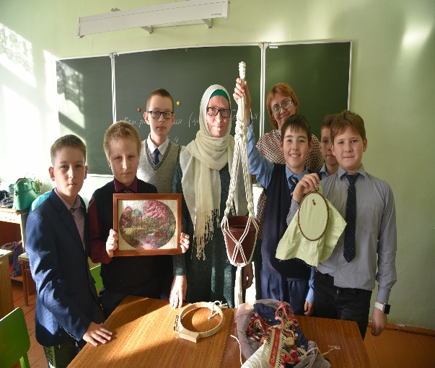
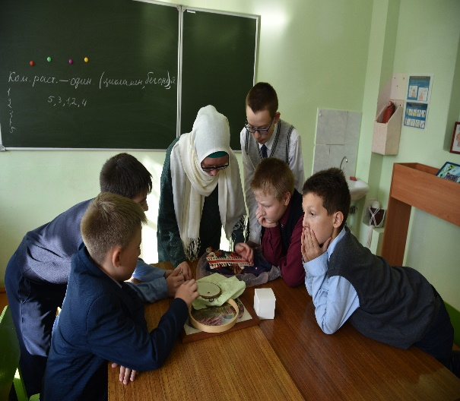
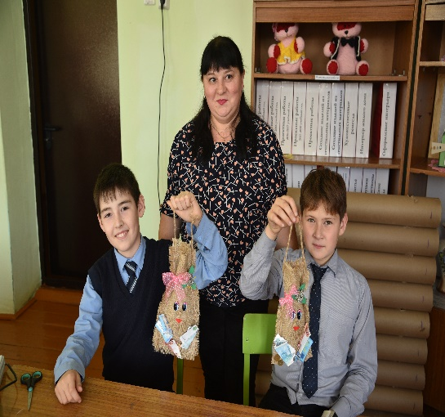
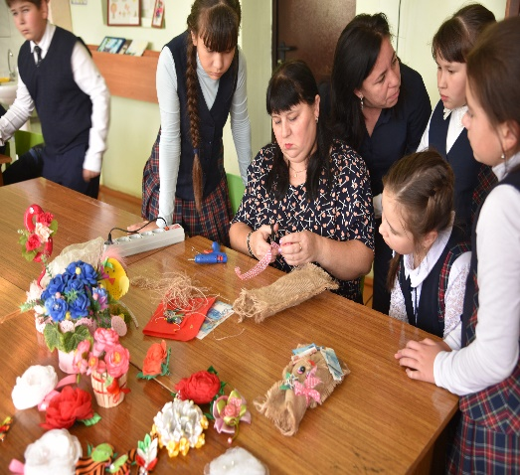
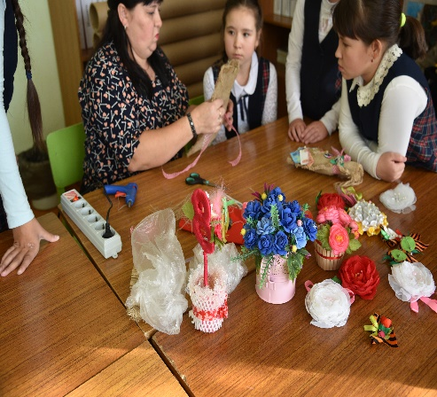
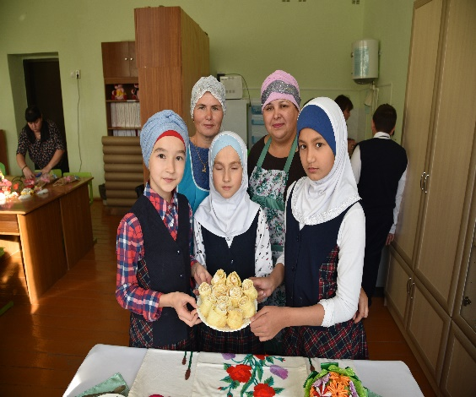
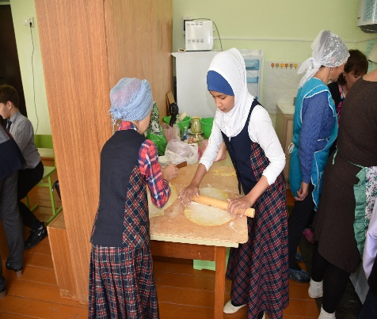
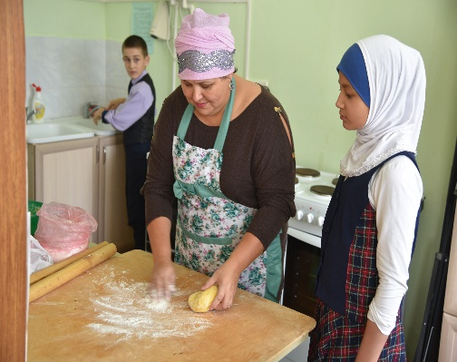

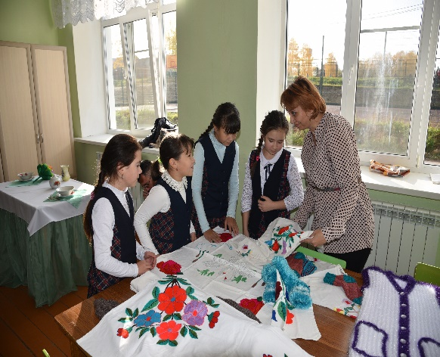

Проект «Встреча с ветераном Великой Отечественной войны»

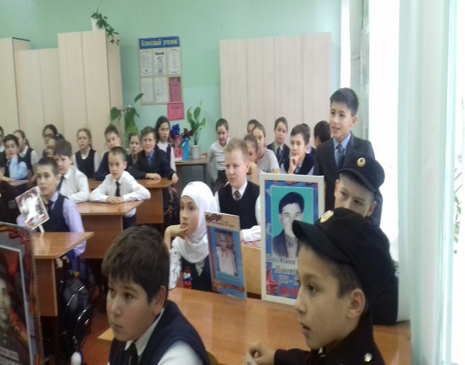
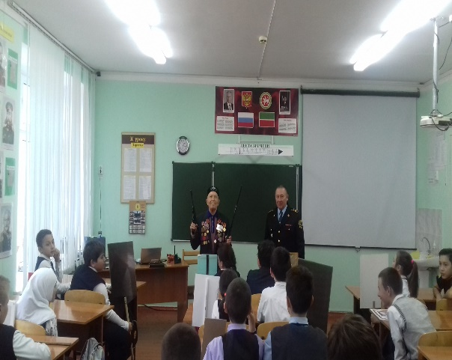

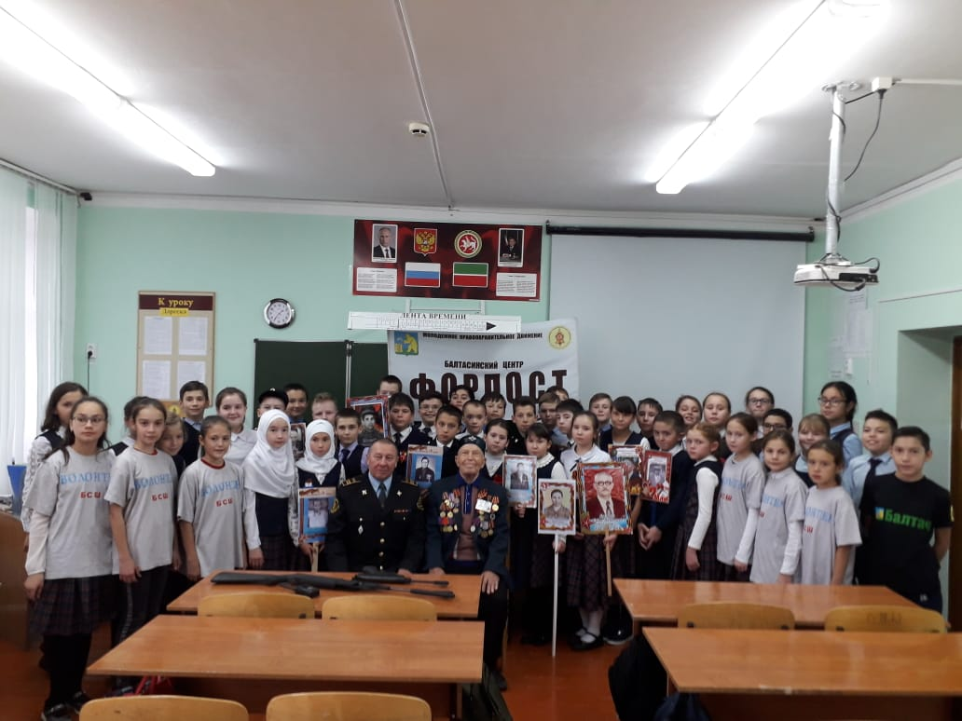

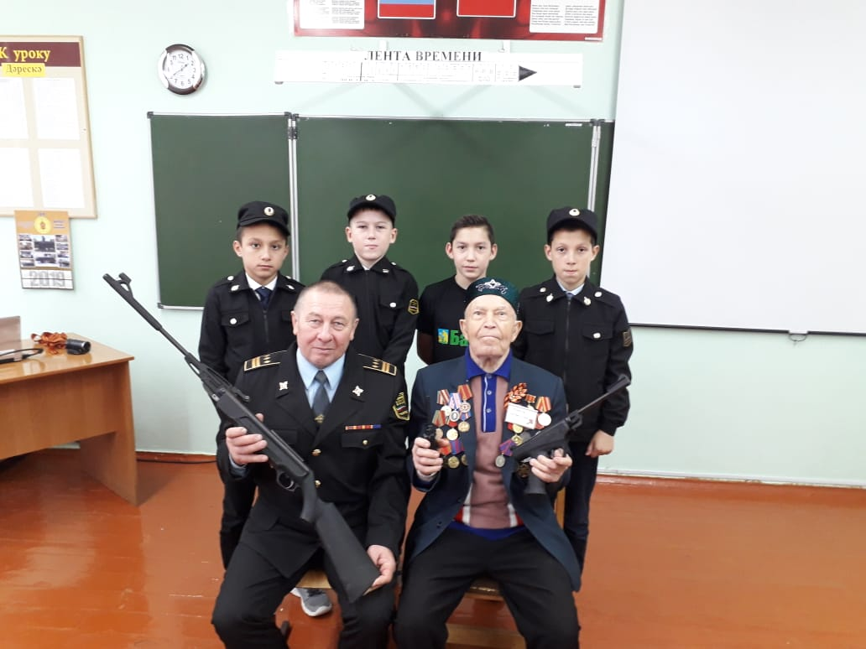
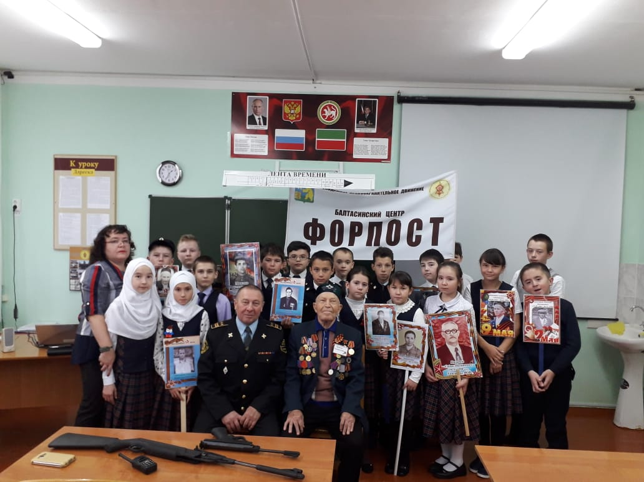

Проект «Чистый берег»

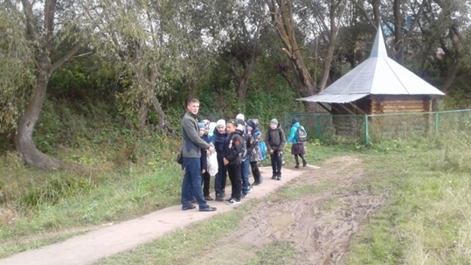
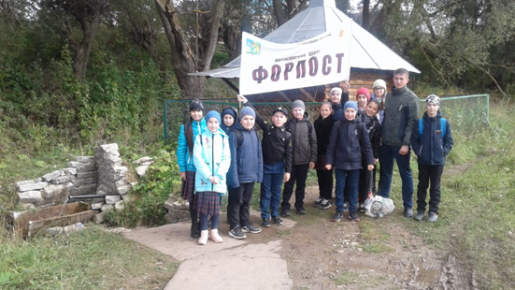

Акция «Дружно встречаем птиц»

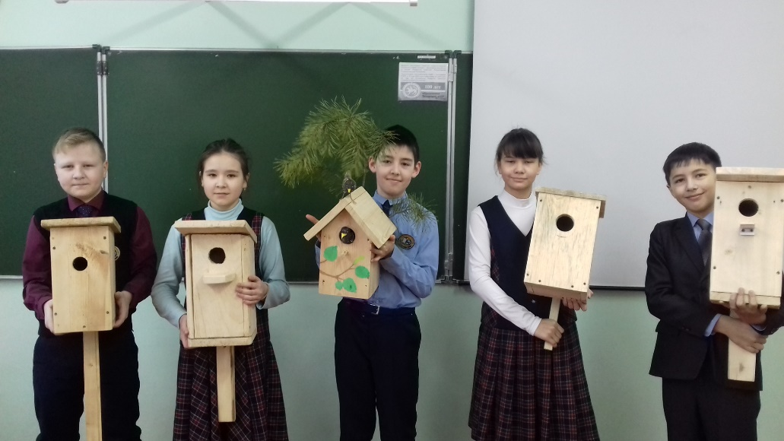

Конкурс «Секреты дружного класса»

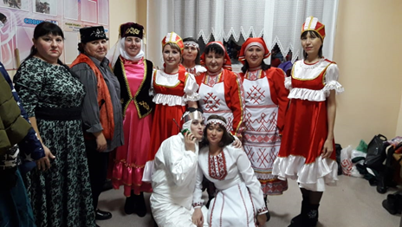
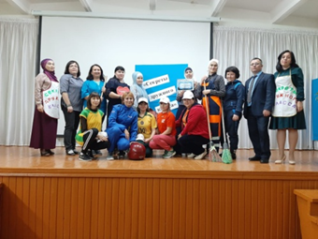
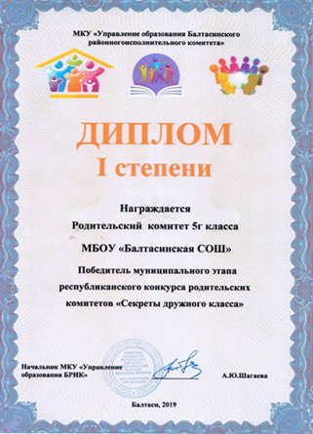
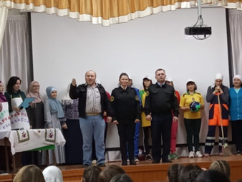

Проект «Мемориальные комплексы»
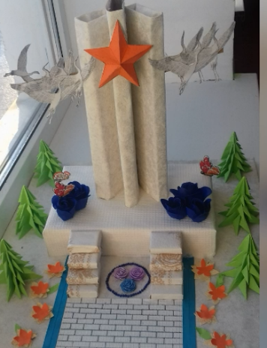
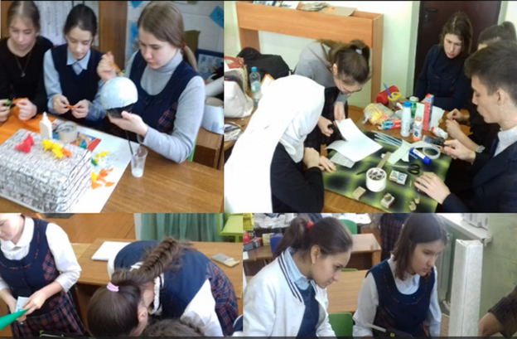
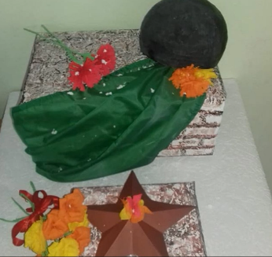

Конкурс «Куркәм гаилә»

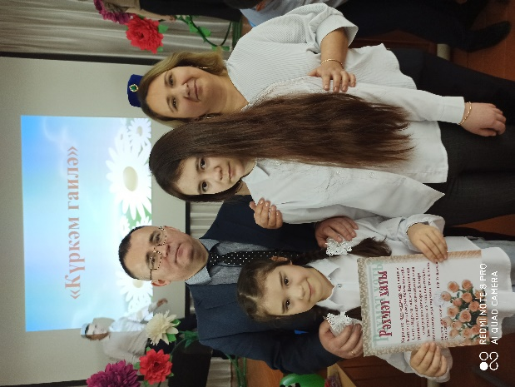
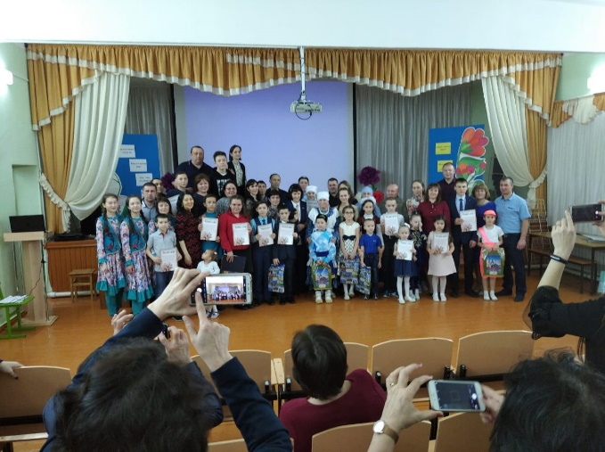

Акция «Своих не бросаем»

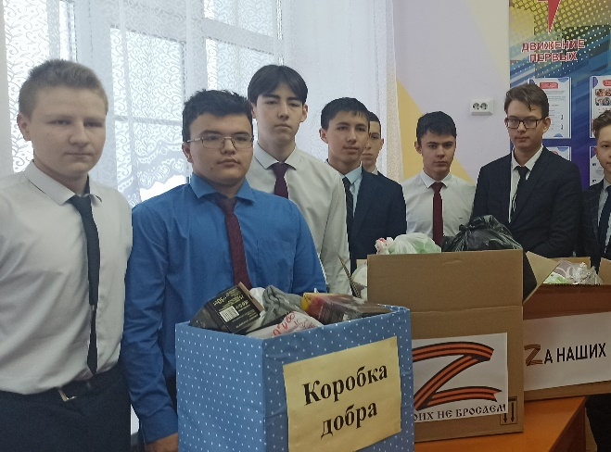
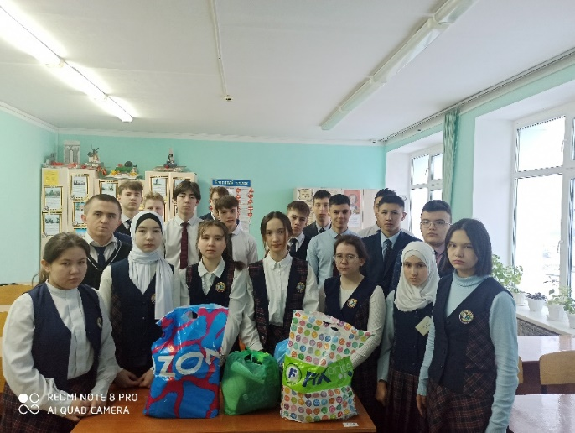

Проекты с ребенком ОВЗ
1. «Кофейный топиарий»
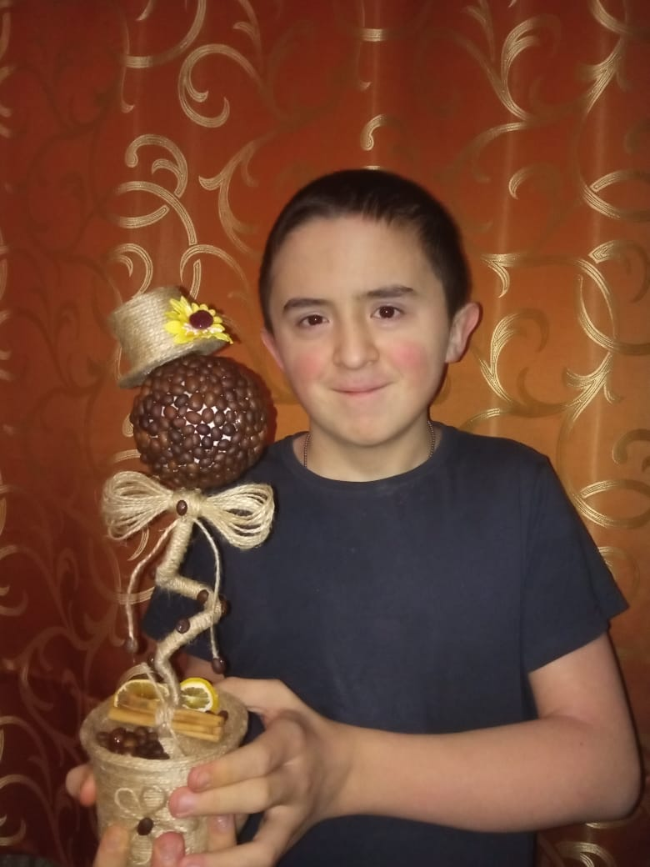
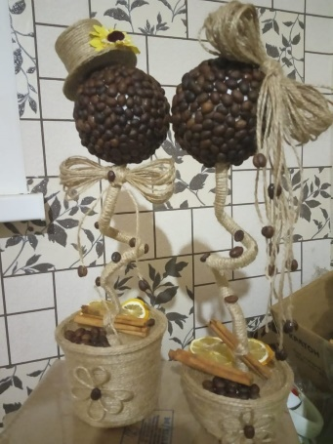

2. «Я будущий избиратель»

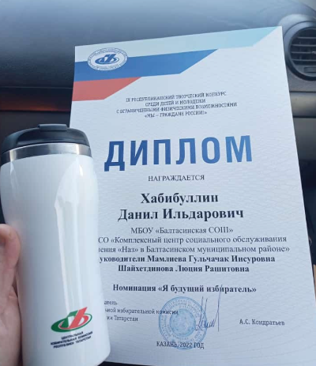
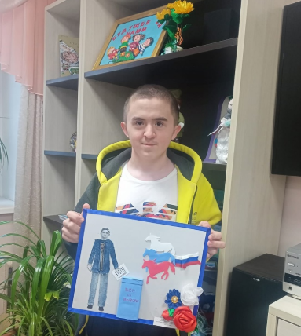

Проект «Летопись блокадного Ленинграда»
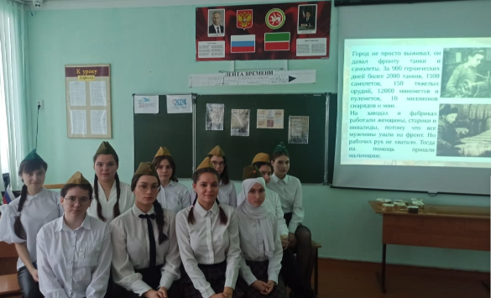
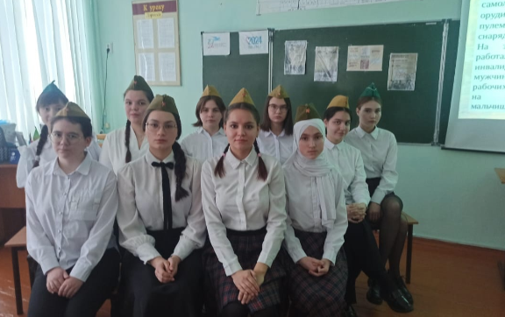

Проект: Лэпбук "80-лет ВЕЛИКОЙ ПОБЕДЫ"
